
UNIVERSIDAD TECNOLÓGICA DE PEREIRA
Programa de Química
Práctica No. 3
QUÍMICA II

CINÉTICA QUÍMICA

CATALIZADORES, ÁREA SUPERFICIAL, CONCENTRACIÓN Y TEMPERATURA EN LA CINÉTICA QUÍMICA

OBJETIVO
Verificar experimentalmente factores que afectan la rapidez de las reacciones químicas.
TEORÍA
El modelo de colisiones nos ayuda a entender cómo la concentración, a nivel molecular, afecta la velocidad de una reacción. La idea central del modelo de colisiones es que las moléculas deben chocar para que reaccionen. Cuanto más grande sea el número de colisiones que ocurren por segundo, mayor será la velocidad de reacción. Esta idea nos permite entender el efecto de la concentración sobre la velocidad: conforme aumenta la concentración de moléculas de reactivo, también lo hace el número de colisiones, lo que conduce a un incremento de la velocidad de reacción.
Un catalizador es una sustancia, orgánica o inorgánica, que modifica la velocidad de una reacción química sin sufrir ella misma un cambio permanente en el proceso. Los catalizadores son en realidad más comunes de lo que parece; casi todas las reacciones que ocurren en el organismo-usted probablemente moriría de hambre sin enzimas-, la atmósfera, los océanos o en química industrial son afectadas por catalizadores.
Las reacciones en las que participan sólidos suelen avanzar más rápidamente conforme se aumenta el área superficial del sólido. Por ejemplo, una medicina en forma de tableta se disuelve en el estómago y entra al torrente sanguíneo más lentamente que la misma medicina en forma de polvo fino.
MATERIALES Y REACTIVOS
Clorato de potasio soporte universal
Bióxido de manganeso pinzas para soporte
2 probetas de 25 mL plásticas mangueras
Peróxido de hidrógeno 10% 2 tubos de ensayo con desprendimiento lateral
40 mL ácido clorhídrico, 2 M 1 beaker de 100 mL
6 tubos de ensayo grandes 1 cristalizador
Cinc en láminas 1 astilla de madera
Cinc en polvo 1 pipeta de 10 mL
1 espátula tapones para tubo

PROCEDIMIENTO
PARTE A: Catálisis
Coloque muestras de clorato de potasio de aproximadamente 1,0 g en dos tubos de ensayo y a uno de ellos agréguele cerca 0,3 g de dióxido de manganeso y mézclelos bien. Sostenga los dos tubos de ensayo con pinzas como se muestra en la figura y caliéntelos con la misma intensidad. Para comprobar la presencia de oxígeno, y su producción, ensaye los tubos en forma alternada con una astilla de madera en ignición (encendiéndola, dejándola arder un momento y apagando la llama, de tal manera que permanezca en punto de ignición). Acerque la astilla a la boca de cada uno de los tubos varias veces y registre sus observaciones.
NOTA URGENTE: el clorato de potasio, cuando se mezcla con materiales combustibles, puede explotar al calentarse. Evite que la muestra de clorato de potasio se contamine con madera, azúcar, caucho, azufre u otros materiales combustibles.
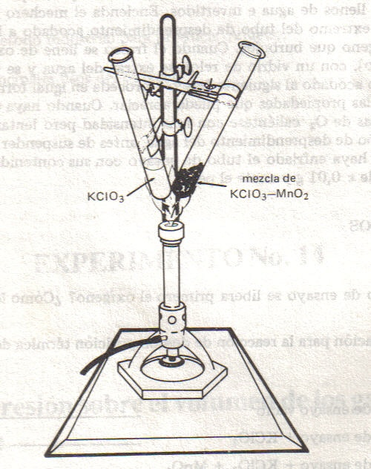
PARTE B: área superficial o superficie de contacto
Realice dos montajes para recoger hidrógeno gaseoso, producto de la reacción Zn_{(s)} + HCl_{(ac)} → ZnCl_{2(ac)} + H_{2(g)}. En los dos tubos de ensayo con desprendimiento lateral colocar aproximadamente 10 mL de HCl 2 M. En uno de los tubos coloque cinc en lámina y en el otro cinc en polvo (la misma masa aprox.). En una tabla recojan la información de la velocidad de formación de hidrógeno gaseoso, en mL/min, durante 20 minutos aproximadamente, y a partir del momento en que se note la formación de burbujas de hidrógeno dentro de la probeta en la que se recoge el H_{2(g)}.
NOTA: para la recolección del hidrógeno gaseoso es conveniente utilizar probetas que permitan contabilizar el volumen recogido.

PARTE C: concentración
Caliente lana de acero (Bon-bril) en el mechero. Observe. Inmediatamente después colóquela dentro de un recipiente (erlenmeyer) donde previamente haya catalizado una reacción de producción de oxígeno gaseoso (solución de peróxido de hidrógeno con bióxido de manganeso, por ejemplo). Observe y explique.
PARTE D: temperatura
Determine el tiempo de reacción de media tableta de Alka-seltzer en 50 ml de agua, a temperatura ambiente (?). Compare con el tiempo de reacción a 40 °C. Explique
PREGUNTAS
- Escriba las fórmulas químicas de todas las sustancias utilizadas en la práctica.
- Escriba las ecuaciones químicas de las reacciones llevadas a cabo en la práctica: (PARTE A, PARTE B y PARTE C).
- Explique cada uno de los fenómenos observados: PARTE A ; PARTE B; PARTE C y PARTE D.
- La concentración de oxígeno gaseoso en el aire es aproximadamente 21 %. Indique qué pasaría si ésta fuera del 30 %, por ejemplo.
- La hibernación es la capacidad que tienen ciertos animales de adaptarse a condiciones climáticas extremadamente frías. El individuo se duerme durante días, semanas o meses. Explique por qué el animal logra sobrevivir tanto tiempo dormido, sin alimentarse.

CONCLUSIONES

BIBLIOGRAFÍA

